二酸化炭素の採取手順

- 採取器の両端をカットする。
【チップブレーカの場合】
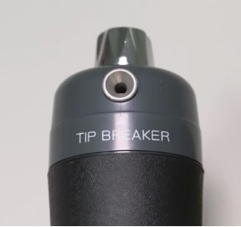
チップブレーカの穴に検知管の先端を垂直に入れ、検知管を１回転させて傷を付けます。検知管の根本近くを指でつまみ、ハンドルの方向に傾けて両端を折り取ります。

【チップホルダーの場合】
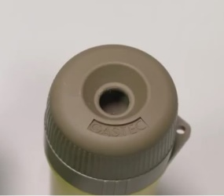
チップホルダー上部のくぼみに検知管の先端を入れ、検知管を回転させてチップホルダーに内蔵されているダイアモンドカッタにより傷を付けます。そのまま検知管を倒し、検知管の両端を折り取ります。

- 検知管を自動ガス採取装置（GSP-300FT-2)をセットする。
Gマーク➔の矢印を、採取器方向にして、検知管を先端インレットゴムに差し込む。
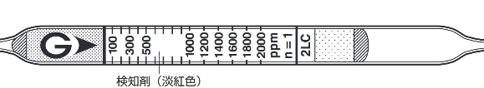
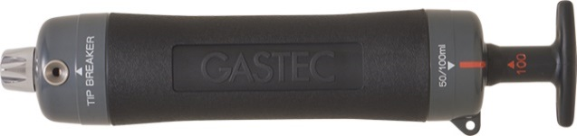

- ハンドルを完全に押し込み、ガイドライン（赤線）とハンドルのガイドマーク（▲100）
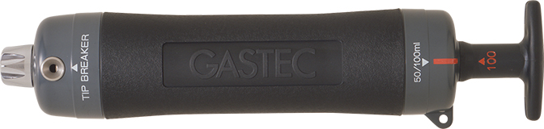
を合わせる。

- 検知管の先端を測定箇所に持っていき、採取器のグリップをしっかり握った状態で、シャフトのガイドラインに沿って、まっすぐ一気に最後まで引く。

- そのまま測定箇所で、吸引時間(約２分)を待ち、吸引終了を確認する。

- 5.までの操作で変色層が2000ppmを超えていた場合、新しい検知管を用意して1/2回(50ml)吸引する※。吸引時間は約１分。(吸引補正係数=2)
※ガイドライン（赤線）とハンドルのガイドマーク（▲50）をあわせて測定する。
◎1/2回(50ml)吸引したときは、以下の補正を行う。
測定値＝読み値×吸引補正係数

- 吸引終了後、直ちに変色層の長さから目盛を読む。
【濃度目盛の読み取り方】
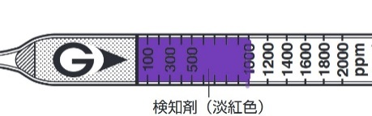
①変色層の先端が平らな場合
変色層先端の数値を読み取る
測定値＝1000 ppm

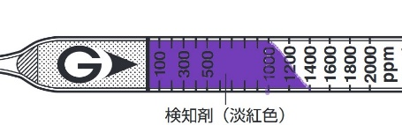
②変色層先端が斜めの場合
変色層の斜め部分の中間を読み取る。
測定値=1200 ppm

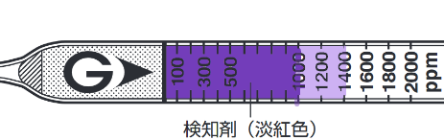
③変色層の色が淡い場合
淡い変色層の先端と濃い変色層の先端の
中間を取る。
測定値=1200 ppm

二酸化炭素濃度基準
・建築物における衛生的環境の確保に関する法律（ビル管理法） 1000ppm以下
・教室等の環境に係る学校環境衛生基準 1500ppm以下

